**PROJETO DE DECRETO LEGISLATIVO Nº / 2021**

**CONCEDE TITULO DE CIDADÃO ARACRUZENSE**

**A CÂMARA MUNICIPAL DE ARACRUZ, ESTADO DE ESPÍRITO SANTO, NO USO DE SUAS ATRIBUIÇÕES LEGAIS APROVOU E O PRESIDENTE DA CÂMARA NOS TERMOS DO § 3º DO ARTIGO 35 DA LEI ORGÂNICA DE ARACRUZ, PROMULGA O SEGUINTE DECRETO LEGISLATIVO:**

**Art. 1º** - Fica concedido o Título de Cidadão Aracruzense ao Senhor, **Givaldo Vieira**, pelos relevantes serviços prestados a esta comunidade.

**Art. 2º** - Este Decreto Legislativo entra em vigor na data de sua publicação.

Aracruz-ES, 29 de julho de 2021.

**JOSÉ GOMES DOS SANTOS**

**LULA Vereador (DC)**

**JUSTIFICATIVA**

**Givaldo Vieira** nascido em Laranja da Terra (ES), em 28 de outubro de 1969, , formado em Direito pela Ufes, advogado, é casado com a pedagoga Andressa Possoli e pai da Mariana, do Arthur e da Sophia. Givaldo iniciou sua trajetória militando na Pastoral da Juventude do Meio Popular, na Serra, tendo sido coordenador nacional. Foi vereador da Serra entre 1997 a 2000; secretário de Direitos Humanos e Cidadania de 2001 a 2004; e, em seguida, secretário de Educação. Antes de se candidatar a deputado estadual, em 2006, Givaldo Vieira atuou como secretário de Coordenação Política da Prefeitura de Vitória. Assumiu o mandato de deputado estadual na Assembleia Legislativa em 2007, quando foi membro das comissões de Turismo e de Direitos Humanos, e, ainda, presidente da Comissão de Acompanhamento do Programa de Aceleração do Crescimento (PAC), do Governo Federal. Em 2008, licenciou-se do mandato de deputado para ser secretário de Estado do Trabalho, Assistência e Desenvolvimento Social (Setades) durante 11 meses. Nesse período, desenvolveu ações voltadas à inclusão social e produtiva, por meio de convênios com prefeituras e entidades em projetos de assistência social e da oferta de cursos de qualificação profissional, além da realização de conferências e debates sobre os direitos das mulheres, das pessoas com deficiência e dos idosos. O retorno à Assembleia, em 2009, foi marcado pela dedicação às questões sociais trabalhadas por Givaldo à frente da Setades, além de sua atuação como segundo secretário da Mesa Diretora. Em 3 de outubro de 2010, em primeiro turno, Givaldo foi eleito vice-governador do Espírito Santo junto a Renato Casagrande, e assumiu, no dia 1 de janeiro de 2011, o cargo. A frente da Vice-Governadoria, Givaldo teve atuação destacada na coordenação de projetos do Governo Capixaba em todos os 78 municípios, tanto na elaboração quanto na execução, como o Programa de Desenvolvimento Sustentável do Espírito Santo (Proedes), no qual foi o coordenador. Givaldo esteve por cinco vezes no comando do Governo do Estado, no cargo de governador em exercício. Eleito em 2014 para uma cadeira na Câmara dos Deputados, Givaldo presidiu a Comissão de Desenvolvimento Urbano, onde liderou a resistência contra as tentativas de o Governo Temer privatizar os serviços de saneamento básico, de energia elétrica e os desmontes nas políticas de habitação popular e de participação popular nas cidades brasileiras. Destinou recursos de emendas parlamentares para todas as regiões do Estado, ajudando a estruturar desde as condições de trabalho de agricultores familiares até hospitais, como o São Camilo, em Aracruz, com

equipamentos para o Setor de Imagem, que permitiram maior oferta de exames de endoscopia e ultrassom. Foi, também, vice-líder de bancada partidária, relator da Comissão Especial da Crise Hídrica, além de ter elaborado e defendido propostas para acabar com o desperdício de alimentos, de energia e de água no País, além de atuar nas áreas da regularização fundiária e educação profissional. Givaldo também combateu medidas prejudiciais para os trabalhadores do país, como a Reforma Trabalhista e a Reforma da Previdência. A frente do Detran|ES desde fevereiro de 2019, a convite do governador Renato Casagrande, Givaldo tem conduzido o órgão no fortalecimento do programa CNH Social com o objetivo de oferecer oportunidades de qualificação às pessoas que mais precisam a partir da obtenção da CNH. Ele também tem lançado mão da inovação tecnológica, com a disponibilização de mais de 60 serviços digitais de trânsito para os cidadãos capixabas, como o Licenciamento Anual do Veículo, Recursos de Multas e 2ª Via de CNH. Com foco na proteção da vida no trânsito, a gestão de Givaldo no Detran|ES investe também fortemente em educação, fiscalização e sinalização nos municípios, a exemplo dos serviços em Aracruz, que compreendem, dentre outras intervenções, a sinalização de mais de 6 km de ciclovia.

**JOSÉ GOMES DOS SANTOS**

Vereador-LULA DC

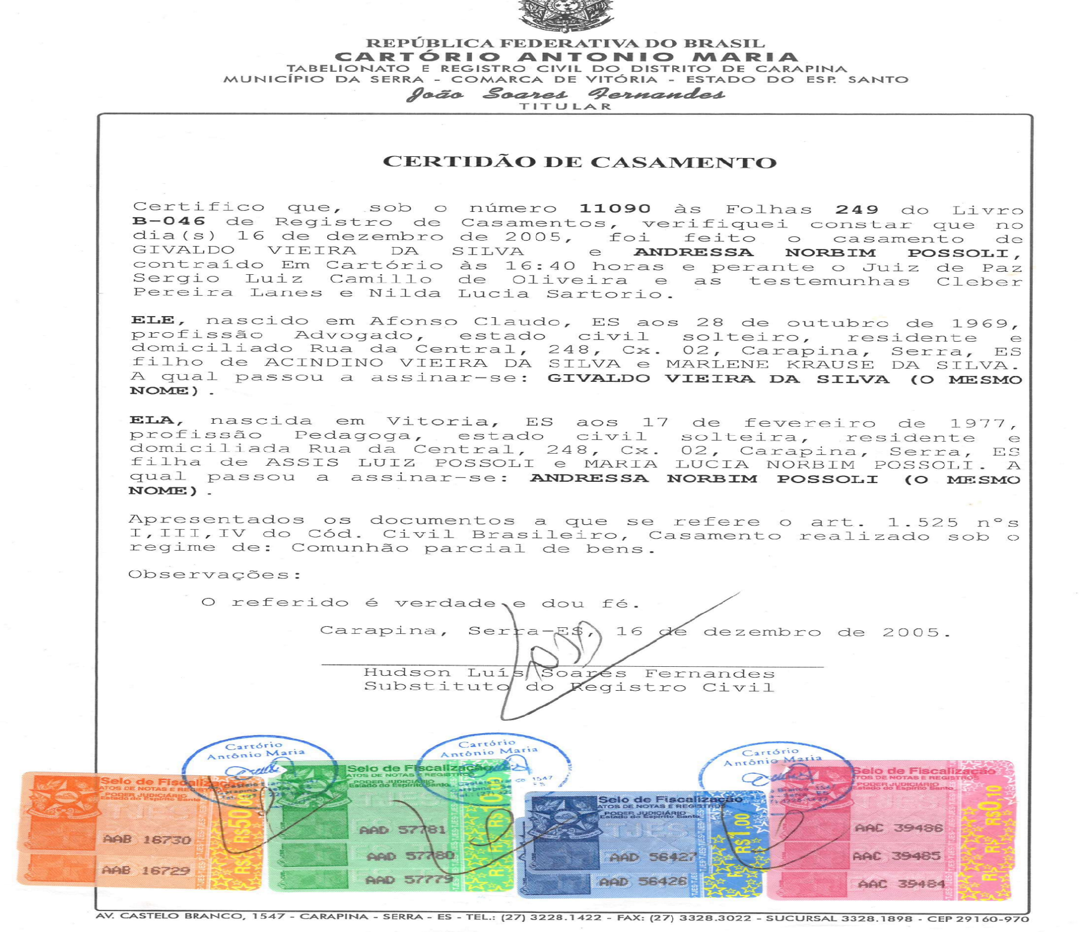**Documentos**

**JOSÉ GOMES DOS SANTOS**

Vereador-LULA DC